项目名称 | 中国石化销售股份有限公司广东东莞寮步浮竹山加油站新增柴油尾气处理液加注设备项目安全设施竣工验收安全评价报告
评价类型 | 预评价 验收评价 现状评价 □其它（请注明类别 ）
项目概况 | 中国石化销售股份有限公司广东东莞寮步浮竹山加油站（以下简称“浮竹山加油站”）位于广东省东莞市寮步镇寮浮路210号，成立于2016  年5月30日，类型属于分公司，营业执照统一社会信用代码：91441900MA4UQ5AG1M；租赁经营：东莞市寮步浮竹山加油站；零售：成品油（汽油、柴油）、润滑油、沥青、燃料油、预包装食品（含冷藏冷冻食品）、特殊食品（保健食品、婴幼儿配方乳粉）、卷烟、雪茄烟、纺织、服装、日用品、五金、家用电器及电子产品、充值卡；委托代理收取水电费、票务代理服务；机动车维修（汽车清洗服务）；非许可类医疗器械销售。(依法须经批准的项目，经相关部门批准后方可开展经营活动)。
评价结论 | 中国石化销售股份有限公司广东东莞寮步浮竹山加油站新增柴油尾气处理液加注设备项目符合《危险化学品经营许可证管理办法》（国家安全生产监督管理总局令第55号，2015年5月27日国家安全监管总局令第79号修订）、《汽车加油加气站设计与施工规范》（GB50156-2012，2014年版）等法律法规、标准的要求，具备安全设施验收及申请危险化学品经营许可证的条件。
项目负责人 | 彭书萍 |  | 项目组成员 | 高领超  呼达 任长江 梁淑君
报告编写人 | 彭书萍 高领超  呼达 任长江 梁淑君 |  | 报告审核人 | 段长锋
技术负责人 | 刘钢 |  | 过控制责任人 | 程军
报告出版时间 | 2021年01月26日
现场勘查照片
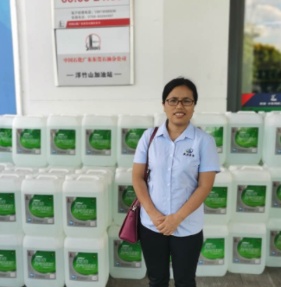 |  | 